PRESSMEDDELANDE VÄXJÖ 2019 12 18

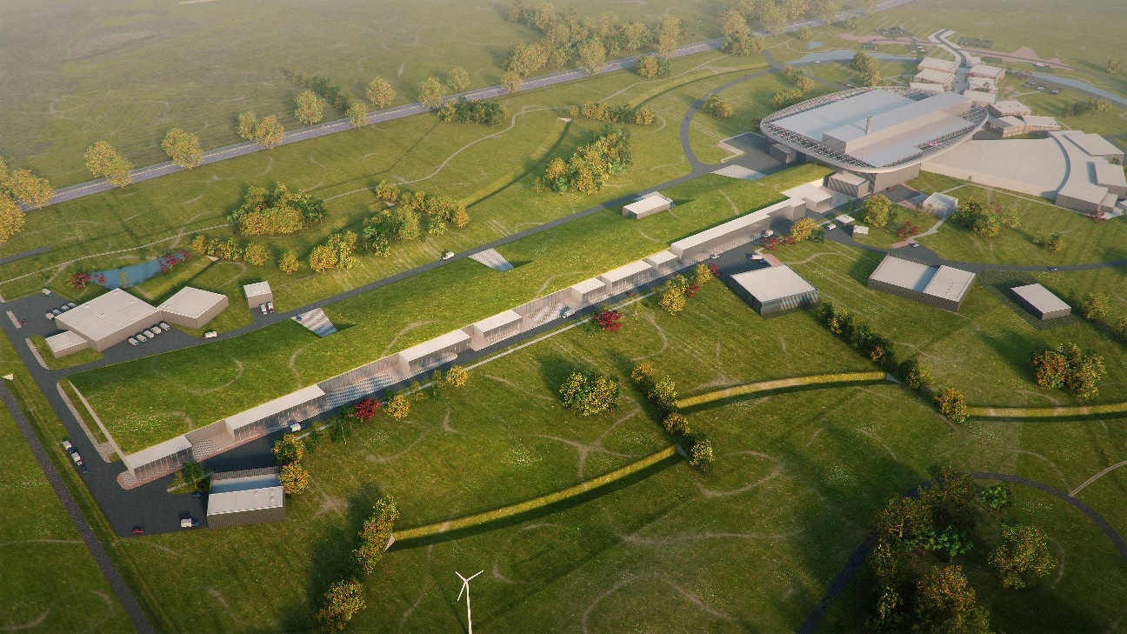
visualisering: ESS

C3C levererar betongkammare för ESS, Europas största forskningsprojekt

En bas för världsledande forskning som kommer förändra förutsättningarna för vår framtid inom områden vitt spridda från mänskliga vävnader till flygplansmotorer. Det är den sameuropeiska forskningsanläggningen European Spallation Source (ESS), världens mest kraftfulla neutronkälla, som nu växer fram i Lund. Inom några års tid kommer ESS vara den naturliga mötesplatsen för forskare från hela världen. Forskningsanläggningens olika instrument kommer att möjliggöra vetenskapliga genombrott inom områden som medicin, material och energi.
I samband med att de neutroner som behövs för forskningen frigörs i den så kallade spallationsprocessen, så genereras joniserande strålning. Därför installeras alla ESS instrumentstationer i strålskyddade instrumentkammare.

NMX Experimental Cave – först ut av de planerade forskningsrummen
NMX är ett ESS-designat instrument som kommer att innebära unika forskningsmöjligheter inom framförallt life science och läkemedelsforskning.
C3C Engineering har fått uppdraget att leverera NMX-kammaren, den första av de planerade strålskyddande forskningskamrarna till instrumenten. En order helt rätt i tiden för C3C som har länge har legat i framkant i utvecklandet av den här typen av lösningar i betong.

” -Vi räknar med leveransstart i januari 2020. Vår lösning på kammare verkar skyddande för personalen utanför, främst som avskärmning för den strålning som genereras” berättar Tobias Axelsson-Runbjörk, utvecklingsansvarig på C3C Engineering AB.

ESS instrument i de tre olika experimenthallarna kommer att ha varsin instrumentkammare. Det är mycket höga krav gällande utformningen av och tjockleken på betongelementen för att klara en optimerad lösning och säkerställa kraven på strålningsskydd.

”Vi arbetade fram en effektiv och projektanpassad teknisk lösning under anbudsfasen. Funktionaliteten är prioriterad, vilket vi kunde visa på med våra lösningar bland annat gällande teknisk utformning av labyrintfogar, förskjutningar av skarvar och anslutningar mot bottenplattan för att sprida laster och hindra strålning”, säger Tobias.

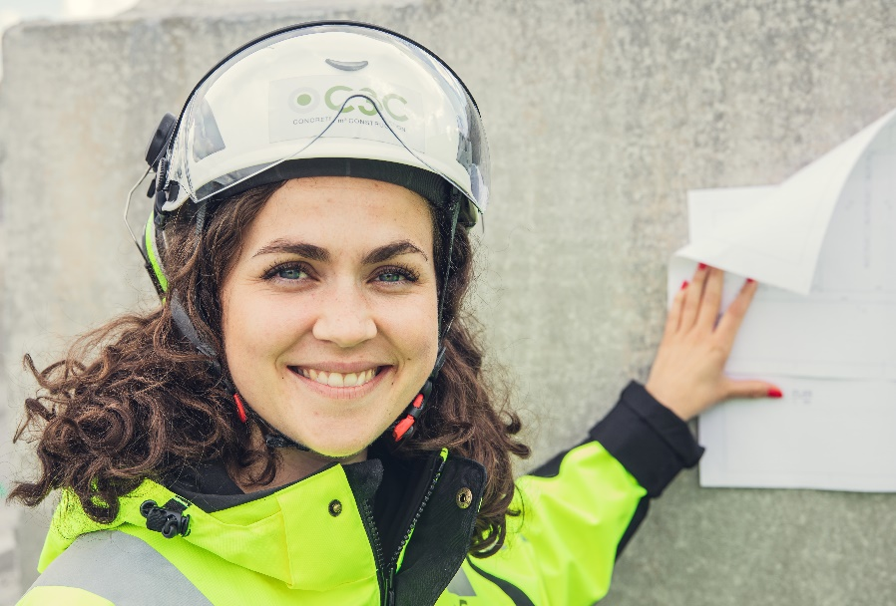
Anna Hulefors, Projekteringsledare C3C Engineering AB Foto: C3C

Demonterbar konstruktion – en utmaning
Hela ESS-projektet genomförs i flera etapper och 2023 är det beräknat att anläggningen ska vara i drift. Då man räknar med att instrumenten har en livslängd på 15–20 år och därefter behöver uppgraderas eller bytas, finns även krav på att varje betongkammare ska vara demonterbar, allt ifrån golv till väggar och tak. ”- Det är en utmaning i processen säger Anna Hulefors, projekteringsledare på C3C och fortsätter.

”-Instrumentkamrarna ska även motstå stora olyckslaster och det ställer hårda krav på hela konstruktionen. Det är extremt små byggtoleranser och det kommer att krävas stor noggrannhet och kontroll av hela projektets genomförande. Men vi är väl rustade för det här uppdraget och är stolta över att vara en del i detta unika och omfattande forskningsprojekt avslutar Anna.

Frågor? Kontakta oss gärna rörande vår del i ESS projektet:

Tobias Axelsson-Runbjörk, Utvecklingsansvarig Tel: 0766-26 78 02

MER OM ESS – SÅ FUNKAR DET

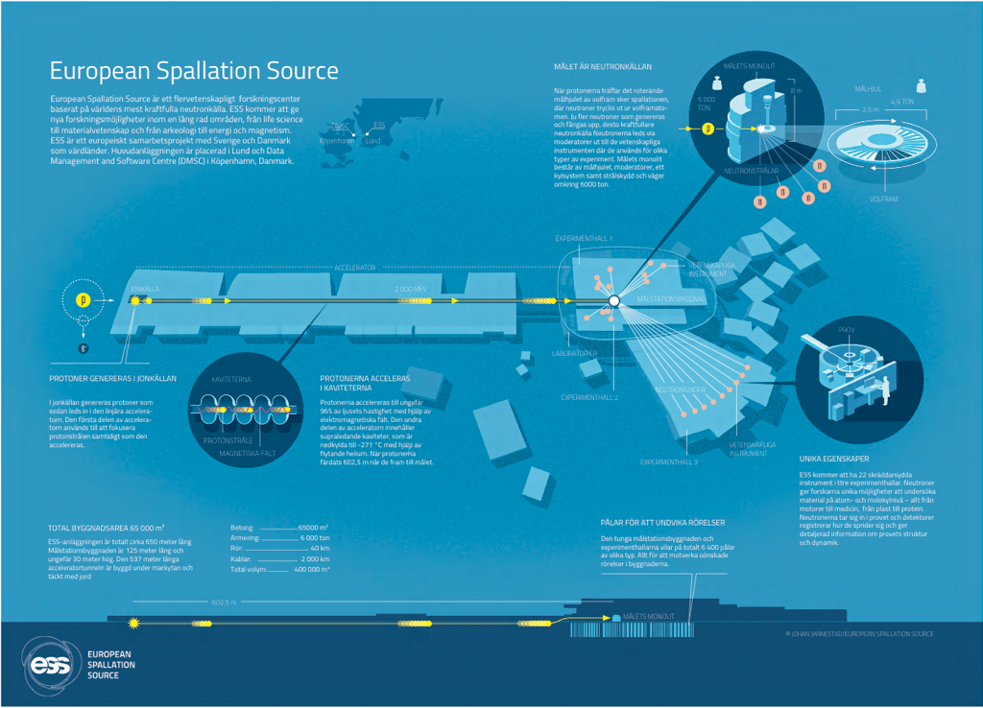
Illustration: Johan Jarnestad/ESS

FAKTA ESS -EUROPEAN SPALLATION SOURCE
ESS står för European Spallation Source
Medlemsländer: Sverige, Danmark, Norge, Tyskland, Frankrike, Storbritannien, Italien, Spanien, Schweiz, Ungern, Polen, Tjeckien, Estland
Budget för totala ESS-projektet: 1,8miljarder euro
Byggnadens totala längd: 650 meter varav 537meter är acceleratortunnel under jord
Unik kapacitet: 22 instrument i tre hallar för studier av olika material på molekylär och atomär nivå.
Antal pålar till bottenplattan: 6 400 av olika typ
Mängd armering: 6 000 ton
Betong: 65 000 m³
Kablar: 2000 km
Total volym: 400 000 m³
Tomtyta ESS-området: 70 hektar

Källa: europeanspallationsorce.se

